Семинар по текстовым файлам

Файл – последовательность информационных записей. Такая последовательность может быть записана на дисках внешней памяти (магнитных, оптических и т.д.) или появляться в результате обмена информацией с внешними устройствами (клавиатура, устройство вывода на печать, дисплей и т.д.). Соответственно различают дисковые файлы и логические устройства.
Логически файлы представляют собой длинную строку байтов, которая разбивается на части (записи) в зависимости от типа файла. В С++ определены два типа файлов: текстовые и двоичные.
Текстовые файлы состоят из символьных строк переменной длины, заканчивающихся маркером «Конец строки» (двухбайтовый код: 13, 10 0D0A).
Двоичные файлы представляют собой последовательность компонентов фиксированного размера, например, целых чисел, структур и т. д., записанных в файл без преобразования к символьному виду.
Программирование операций ввода/вывода с файлами начинается с объявления файловой переменной:
FILE *<Файловая переменная>; // объявляется указатель на таблицу FILE
Перед работой файл должен быть открыт. При открытии файла выделяется память под таблицу, на которую указывает файловая переменная, и частично заполняются ее поля.
Операцию выполняет специальная функция:
<Файловая переменная>=fopen(<Имя файла>,<Операция [+] [Тип]>);
Где:
<Имя файла> – строковая переменная или константа (это либо полное имя файла с путем, либо имя файла без пути. В этом случае файл ищется только в текущем каталоге;
<Операция[+]> – кодируется следующим образом:
r – ввод из существующего файла;
w – вывод с очисткой файла или создание нового файла для вывода;
a – добавление к существующему файлу или создание файла для вывода;
r+ – ввод/вывод в существующий файл;
w+ – ввод/вывод в существующий или создание нового файла для ввода/вывода;
a+ – ввод/добавление к существующему или создание файла для ввода/вывода.
<тип> – тип файла:
t – текстовый файл (принимается по умолчанию);
b – двоичный файл.
FILE *f;
а) f=fopen(″abc.txt″,″w″);
б) f=fopen(″f:\\iva\\text.txt″,″r″);
1. ТЕКСТОВЫЕ ФАЙЛЫ
Текстовым называется файл, состоящий из символьных строк переменной длины. При записи в файл, вся числовая информация преобразуется из внутреннего представления в символьное, и наоборот. При чтении числовой информации, она из символьного вида переводится во внутреннее представление. Поэтому, текстовые файлы иногда называют файлами с преобразованием.
Для работы с текстовыми файлами, содержащими только символьную информацию, используются функции ввода\вывода символов и строк:
Ввод символа:
int getc(FILE *stream); // введенный символ возвращается как результат функции. При достижении конца файла функция возвращает константу EOF.
Вывод символа:
int putc(int c,FILE *stream); // выводимый символ передается через параметр c, он же возвращается в качестве результата функции .
Ввод строки:
char *fgets(char *s,int n,FILE *stream); // вводит строку длиной до n-1 или до маркера «Конец строки» в буфер по адресу s. Возвращает дубликат указателя на введенную строку. При достижении конца файла возвращает NULL.
Вывод строки:
int fputs(const char *s,FILE *stream); // выводит строку из буфера по адресу s. Если вывод прошел нормально, то возвращает 0, иначе возвращает -1.
Для работы с файлами, содержащими числовую или смешанную информацию, используются функции форматного ввода\вывода.
Форматный ввод:
int fscanf(FILE *stream,const char *format[,adress,...]); // Функция работает аналогично scanf (и scanf_s), но при этом осуществляется ввод не с клавиатуры, а из указанного файла. Возвращает количество введенных полей.
Если при выполнении операции достигается конец файла, то функция возвращает EOF.
Форматный вывод:
int fprintf(FILE *stream,const char *format[,argument,...]); // Функция работает аналогично printf, но при этом вывод осуществляется в указанный файл.
Пример 1. Сформировать текстовый файл строк, каждая из которых состоит из случайного числа одинаковых символов латинского алфавита. Вывести полученный файл на экран.
#include "stdafx.h"
#include <locale.h>
#include <stdio.h>
#include <conio.h>
#include <stdlib.h>
#include <time.h>
int main(int argc,char *argv[ ])
{ srand((unsigned)time(NULL));
setlocale(0,"russian");
FILE *f;
int n,k=26;
char s[80];
char b='A';
f=fopen("test.dat","w+");
for(int i=0;i<k;i++)
{ n= rand()%20+1;
for( int j=0;j<n;j++)
{ s[j]=b;
s[n]='\0';
}
b++;
fputs(s,f); // запись в файл
fputs("\n",f);
}
rewind(f);// Установка указателя файла на начало

while (fgets(s,80,f)!=NULL)
printf("%s",s);
fclose(f);
puts("Нажмите любую клавишу для завершения...");
_getch();
return 0;
}
Результат работы
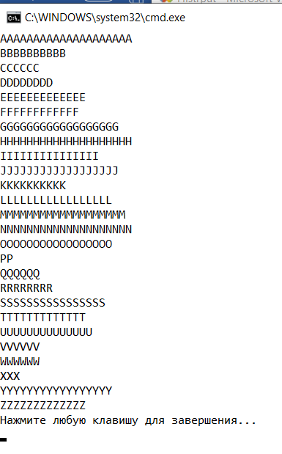
Программа Filstrput
Пример 2. Сформировать текстовый файл программным путем из вводимых строк переменной длины. Вывести файл на экран. В сформированном файле найти строки, длина которых меньше указанной, вводимой с клавиатуры.
#include "stdafx.h"
#include <locale.h>
#include <stdio.h>
#include <conio.h>
#include <stdlib.h>
#include <string.h>
int main(int argc,char *argv[ ])
{ setlocale(0,"russian");
FILE *f;
int n,k=0;
char s[80];
puts("Input string or Enter");
f=fopen("test.dat","w+");
while(gets(s),strlen(s)!=0)//Цикл формирования файла
{ fputs(s,f);
fputs("\n",f);
}
rewind(f); //Установка указателя файла на начало

puts("Inputed File");
while (fgets(s,80,f)!=NULL)
//Печат строки и ее длины с учетом сивола \n 0D0A
printf("%4d %20s",strlen(s),s);
rewind(f);
puts("Input length for find");
scanf("%d",&n);
while (fgets(s,80,f)!=NULL)
if(strlen(s)<(n+1))//длина строки с учетом 0D0A
{
printf("%s",s);
k++;

}
printf("In File %5d string with length <%5d\n",k,n);
fclose(f);
puts("Нажмите любую клавишу для завершения...");
_getch();
return 0;
}
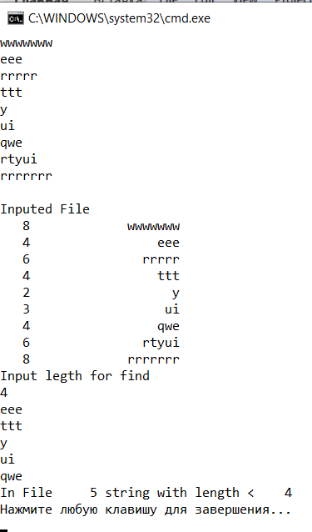
Программа Filstrlen
Пример 3. Дан текстовый файл строк, состоящих из слов через пробел. Переписать в другой файл все строки, состоящие из одного слова. В новом файле определить слово максимальной длины и его номер в файле

#include "stdafx.h"
#include <stdio.h>
#include <stdlib.h>
#include <string.h>
#include <time.h>
#include <conio.h>
void printfile(FILE *f)//процедура печати файла
{ rewind(f);
char s[80];
while(fgets(s,80,f)!=NULL)
printf("%s",s);

}
//функция определения строки с одним словом
int isone(const char *s)
{int i=0;
int f=0,fl=0;
while((i<=strlen(s))&&(fl==0))
{ if((s[i]==' ')||(s[i]=='\0'))
f++;
i++;
}
if (f>1)fl=1;

return fl;
}
//процедура определения максимального слова,длины, //номера
void maxsl(FILE *f,char * maxsl,int &maxdl,int &nummax)
{ char s[20];maxdl=0;maxsl[0]='\0';
nummax=0;int k=0;
rewind(f);
while(fgets(s,20,f)!=NULL)
{ int l=strlen(s)-1; //поправка на 0D0A
k++;
if(l>maxdl)
{ strcpy(maxsl,s);
maxdl=l;
nummax=k;
}
}
}
int main(int argc, char* argv[])
{ //int i,r;
FILE *f1,*f2;
char s[80],slovo[20];
int dl,num=0;
f1=fopen("F1.dat","r");
f2=fopen("F2.dat","w+");
puts("_____FILE 1_________");
printfile(f1);
rewind(f1);
while (fgets(s,80,f1)!=NULL)
{ if(isone(s)==0)
fputs(s,f2); //так как 0D0A в строке есть
}
puts("_____FILE 2_________");
printfile(f2);
maxsl(f2,slovo,dl,num);
printf("V F2 maxslovo= %s\n Dlina=%5d\n Nomer= %5d\n",slovo,dl,num);
fcloseall();
getch();
return 0;
}

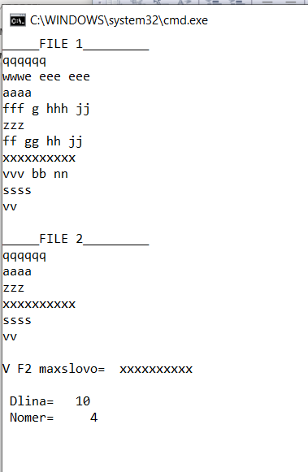

Пример 4. Дан текстовый файл строк, состоящий из слов через пробел. Переписать в другой файл строки, содержащие слово, введенное с клавиатуры

#include <stdio.h>
#include <stdlib.h>
#include <string.h>
#include <time.h>
#include <conio.h>
void printfile(FILE *f)
{ rewind(f);
char s[80];
while(fgets(s,80,f)!=NULL)
printf("%s",s);

}
int isslovo(const char *s,char *sl)
{char simtok[]=" \0";
char *tok;int f=0;
char *ss=new char[strlen(s)+1];
strcpy(ss,s);
tok=strtok(ss,simtok);
while((tok!=NULL)&&(f==0))
{ // puts(tok);
if(strcmp(sl,tok)==0)
f=1;
tok=strtok(NULL,simtok);
}
delete [] ss;
return f;
}

void main()
{ int i,r;
FILE *f1,*f2;
char s[80],slovo[15];

f1=fopen("F1.dat","r");
f2=fopen("F2.dat","w+");
puts("_____FILE 1_________");
printfile(f1);
rewind(f1);
puts("Input slovo for find");
gets(slovo);
while (fgets(s,80,f1)!=NULL)
{ if(isslovo(s,slovo)==1)
fputs(s,f2);
}
puts("_____FILE 2_________");
printfile(f2);
fcloseall();
getch();
}

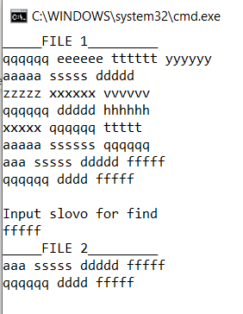
F1F1SlovoDel2

ФОРМАТНЫЙ ВВОД_ВЫВОД

Пример 5. Сформировать текстовый файл целых чисел. Переписать в другой файл все числа, кратные 2. Вывести на экран оба файла.

#include "stdafx.h"
#include <conio.h>
#include <stdio.h>
#include <string.h>
#include <time.h>
#include <locale>

int _tmain(int argc, _TCHAR* argv[])
{
setlocale(0,"");
srand((unsigned)time(NULL));
int N,k,i;
FILE *f,*f1,*d;
char name[30];
N=rand()%50+10;
printf("Количество вводимых элементов - %d\n",N);
puts("Введите имя файла");
scanf("%s",&name);
f=fopen(name,"w+");
d=f;
for(i=0;i<N;i++)
{
k=rand()%101-rand()%101;
fprintf(f,"%d ",k);
}
rewind(f);
puts("________FILE1_____________");
while(!feof(f))
{
fscanf(f,"%d ",&k);
printf("%d ",k);
}
printf("\n");
rewind(f);
puts("\nВведите название второго файла");
scanf("%s",&name);
f1=fopen(name,"w+");
while(!feof(f))
{
fscanf(f,"%d",&k);
if(k%2==0)
fprintf(f1,"%d ",k);
}
rewind(f1);
puts("________FILE2_____________");
while(!feof(f1))
{
fscanf(f1,"%d ",&k);
printf("%d ",k);
}
printf("\n");
fcloseall();
getch();
return 0;
}

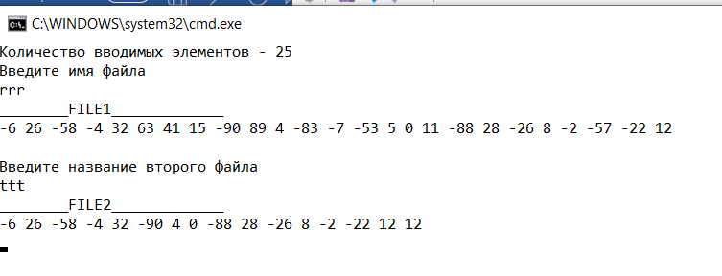
Программа РК

Пример 6. Дан текстовый файл, содержащий целые числа. Из чисел файла сформировать одномерный массив b[100], содержащий не более 100 элементов. Удалить из массива все отрицательные числа. Сформированный массив записать в другой текстовый файл с комментариями.

#include "stdafx.h"
#include <stdio.h>
#include <stdlib.h>
#include <time.h>

int b[100];
int i,j,n,e;
FILE *f,*r;
char s[15];

int main(int argc, char* argv[])
{puts("File Name");
scanf("%s",s);
f=fopen(s,"r");
i=0;
while((i<100)&&(fscanf(f,"%d",&e)!=EOF))
{ b[i]=e;i++;
}
if(i<100)n=i;
else n=100;
puts("Inputed Massiv");
for(i=0;i<n;i++)
printf("%4d",b[i]);
printf("\n");
j=-1;
for(i=0;i<n;i++)
if (b[i]>=0)
{ j=j+1;
b[j]=b[i];
}
for(i=j+1;i<n;i++)
b[i]=0;
n=j+1;

if (n==0) puts("Empty Massiv n=0");
else
{
puts("File Name result");
scanf("%s",s);
r=fopen(s,"w");
fputs("New Massiv\n",r);
for(i=0;i<n;i++)fprintf(r,"%4d",b[i]);
fprintf(r,"\n");
fclose(r);
if((r=fopen(s,"r"))!=NULL)
{fgets(s,15,r);
puts(s);
while(fscanf(r,"%d",&e)!=EOF)
{
printf("%4d",e);
}
printf("\n");
}
else puts(("File not found\n");
}
fcloseall();
return 0;
}

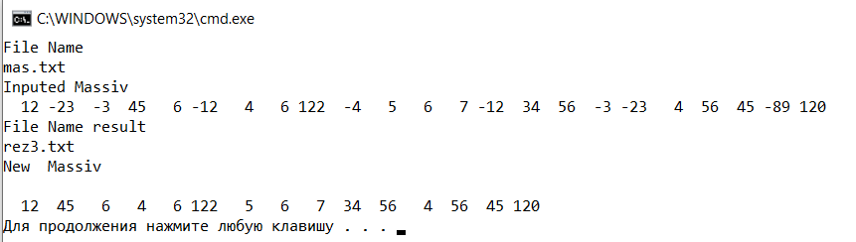

Программа FileWW

Задание на дом

Задача 1. Сформировать текстовый файл, состоящий из строк переменной длины, содержащей слова, записанные через один пробел.
Переписать из этого файла в новый те строки, количество слов в которых больше указанного.
Задача 2. Дан текстовый файл, содержащий вещественные числа. Сформировать их этого файла новый, все числа которого должны быть больше среднего арифметического чисел исходного файла.

